POZVÁNKA NA KONFERENCIU A VZ SUZ

V súlade so schváleným programom stretnutí členov SÚZ, Vás pozývam na konferenciu a Valné zhromaždenie a konferenciu SÚZ, ktorá sa uskutoční v dňoch :

12.04. až 14.04.2011

Konferencia sa uskutoční pod gestorstvom Mondi SCP Ružomberok.

Miesto konania : Hotel SOREA Máj – Liptovský Ján

S pozdravom

Ing. Vendelín IRO
prezident SÚZ

Prílohy :
- Program konferencie SÚZ
- Organizačné pokyny
- Návratka
- Orientačná mapa
- Prihláška na exkurziu

Kontakt :
Meno : Ing. Kaliský Michal
Tel. : +421 910 555 958
Fax : +421 44 436 6841
E-mail : michal.kalisky@mondigroup.com
ORGANIZAČNÉ POKYNY

Konferencia sa uskutoční v hoteli MÁJ, Liptovský Ján
Možno pozrieť: www.sorea.sk

Zdvorilo žiadame všetkých účastníkov o zaslanie priloženej návratky s uvedeným počtom požiadaviek na ubytovanie a stravu a to dodržať!

Návratku zašlite najneskôr do: 25. 03. 2011 na adresu, alebo e-mail uvedených na návratke.
–––––––––––––––––––––––––––––––––––––––––––––––––––––––––-

Návratka

Konferencie SUZ v dňoch 12. 04. až 14. 04. 2011 sa zúčastní:
Meno: | Firma: | Funkcia:

Objednávka služieb (uveďte počet):
 | 12. 04. 2011 | 13. 04. 2011 | 14. 04. 2011
Ubytovanie:
Raňajky:
Obed:
Večera:
Ubytovanie si hradí každý sám

V........................................... dňa:.........................

...........................................
podpis

Adresa:
Mondi SCP a.s., Tatranská cesta 3, 034 17 Ružomberok

Meno : Ing. Kaliský Michal
Tel. : +421 910 555 958
Fax : +421 44 436 6841
E-mail : michal.kalisky@mondigroup.com

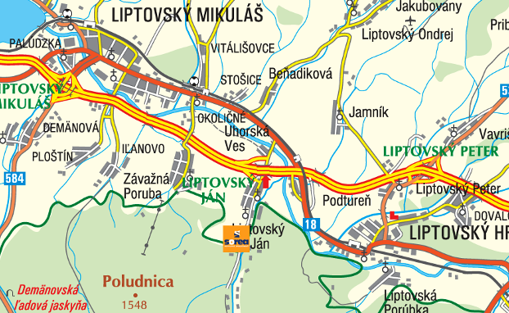

Zo smeru Žilina ísť po diaľnici D1 a odbočiť na Liptovský Ján.
Približne 1 km za obcou Liptovský Ján odbočiť vpravo k hotelu SOREA Máj.


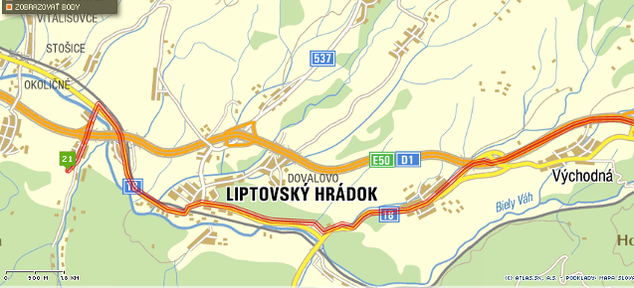
Zo smeru Košice ísť po diaľnici D1, odbočiť z D1 na Liptovský Hrádok po ceste 18, z ktorej sa odbočí na Liptovský Ján.
Približne 1 km za obcou Liptovský Ján odbočiť vpravo k hotelu SOREA Máj.

Návratka -prieskum

Chceme do programu konferencie 1 Q 2011 zaradiť i prehliadku závodu MONDI SCP a.s.

Navrhovaný termin:14.4.2011 v čase od 9:00 do 11:00 hod.

Meno účastníka: | Názov firmy, funkcia: | Číslo obč. preukazu:

Bez údaja čísla OP na návratke nebude možné zaradiť účastníka do zoznamu záujemcov o prehliadku závodu Mondi SCP a.s.

Návratku doručiť organizátorovi späť najneskôr do 25. 03. 2011.



Adresa:
Mondi SCP a.s., Tatranská cesta 3, 034 17 Ružomberok

Meno : Ing. Kaliský Michal
Tel. : +421 910 555 958
Fax : +421 44 436 6841
E-mail : michal.kalisky@mondigroup.com

